萌
九
动
漫
社
需
求
文
档
---意初团队
---2019年6月11日
---版本：1.0

目录
目录
一、 网站概述： 1
网站名称：萌九动漫社团网站 1
网站内容：萌九动漫社团网站是一个以社团介绍 社团特色 动漫文化的二次元社团网站。 1
网站主题：动漫网站，社团网站 1
二、 导航： 1
三、 主页栏目 2
四、 分页内容 2
五、 Banner设计 3
六、网站树形 3
网页总数量：12个 3

- 网站概述：

网站名称：萌九动漫社团网站

网站内容：萌九动漫社团网站是一个以社团介绍 社团特色 动漫文化的二次元社团网站。

网站主题：动漫网站，社团网站
网站目标：
推广宣传社团：网站可以让同学看到社团的各种活动、事情以及特色，增加本社团的知名度。
如何联系社团：通过做网站宣传和推广社团，让同学可以联系社团加入社团。
网站风格：二次元，日系风；
- 导航：
- 一级结构；
②名称及顺序（从左至右）
首页
关于萌九
社团特色
二次元传送门
加入萌九
联系社团

- 主页栏目
- 社团资讯：以图文形式展示社团动态
- 社团活动：图文介绍
- 社团cos: 运用b站首页栏目效果，左边用大图js效果展示，右边是单独的超链接和图片。鼠标经过会有简介
- 番剧推荐：水平排列 鼠标经过效果图片变大 文本背景变色
- ACG音乐推荐：水平和垂直相交方式排列；

- 分页内容
- 关于萌九 子分页个数： 1 关于萌九
- 社团特色 子分页个数： 2 社团活动 社团cos
- 二次元传送门 子分页个数： 3 番剧推荐 漫展 cosplay ACG音乐
- 加入萌九 子分页个数 ： 2 社团招新 如何加入
5. 联系社团 子分页个数： 2 联系方式 联系地址
6. 社团资讯 子分页个数： 1 社团资讯

- Banner设计
主页banner位置：导航上面（顶中部） 数量：3
内容：
1张banner设计：社团合照banner
2张banner设计：社团活动banner
3张banner设计：动漫设计banner
宽度:1920px 高度：450px采用轮播的方式风格：二次元
分页banner位置：导航上面 数量：1
主题：二次元
风格：二次元
内容：1920*450，集logo、名称、一体的实用性banner

六、网站树形
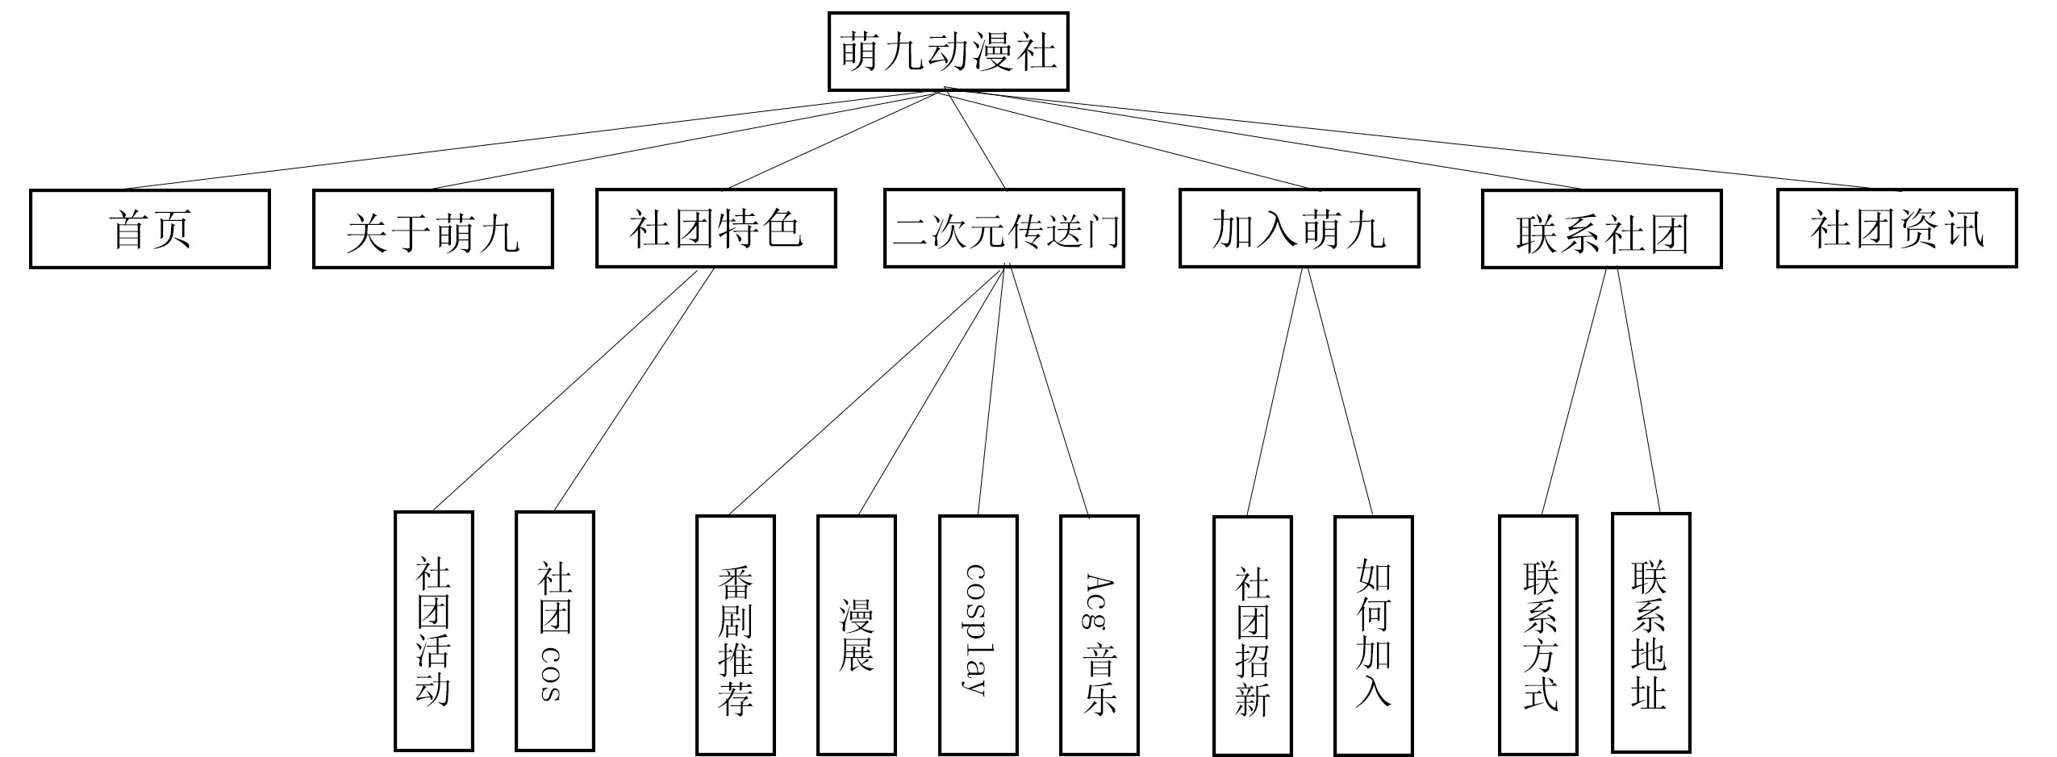

网页总数量：12个

